谷雨

简介：
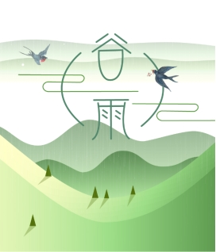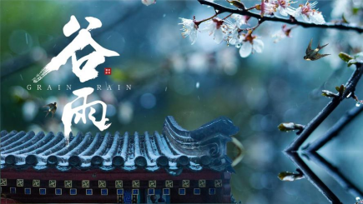

谷雨，是二十四节气之第6个节气，春季的最后一个节气。斗指辰；太阳黄经为30°；于每年公历4月19日—21日交节。谷雨取自“雨生百谷”之意，此时降水明显增加，田中的秧苗初插、作物新种，最需要雨水的滋润，降雨量充足而及时，谷类作物能茁壮成长。谷雨与雨水、小满、小雪、大雪等节气一样，都是反映降水现象的节气，是古代农耕文化对于节令的反映。在中国古代一些著作中，将谷雨分为三候：“第一候萍始生；第二候鸣鸠拂其羽；第三候为戴胜降于桑。”是说谷雨后降雨量增多，浮萍开始生长，接着布谷鸟便开始提醒人们播种了，然后是桑树上开始见到戴胜鸟。

星象：



气象：
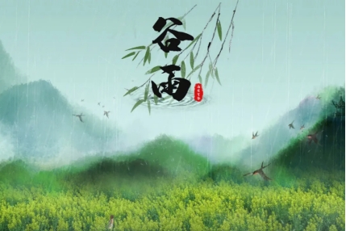
春雨绵绵是谷雨节气最主要的特点。谷雨节气后降雨增多，空气中的湿度逐渐加大，有利于农作物的生长。进入谷雨节气，在中国长江中下游、江南一带降水明显增多，尤其是在华南地区，一旦冷空气与暖湿空气交汇，往往形成较长时间的降雨天气。秦岭-淮河流域基本是江南春雨和北方春旱的分界线，从秦岭-淮河附近向北，春雨急剧减少。在北方，谷雨是“终霜”的象征，冷空气大举南侵的情况比较少了，但影响北方的冷空气活动并没停止，很多地方会出现初雷。

诗词：
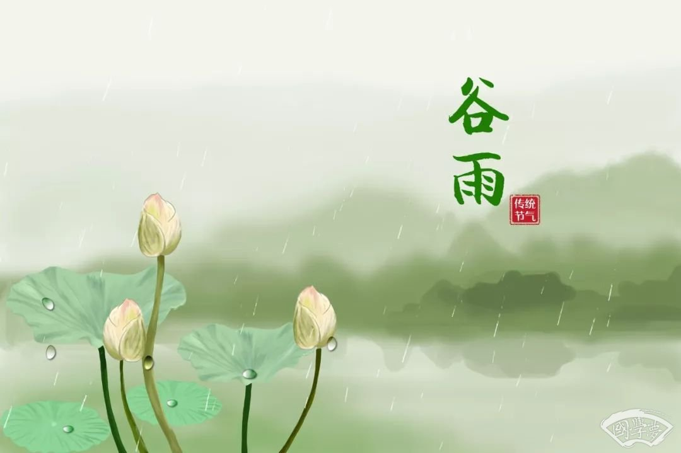
《咏廿四气诗·谷雨春光晓》
唐·元稹
谷雨春光晓，山川黛色青。
叶间鸣戴胜，泽水长浮萍。
暖屋生蚕蚁，喧风引麦葶。
鸣鸠徒拂羽，信矣不堪听。
《谢中上人寄茶》
唐·齐己
春山谷雨前，并手摘芳烟。
绿嫩难盈笼，清和易晚天。
且招邻院客，试煮落花泉。
地远劳相寄，无来又隔年。
《见二十弟倡和花字漫兴五首·其一》
宋·黄庭坚
落絮游丝三月候，风吹雨洗一城花。
未知东郭清明酒，何似西窗谷雨茶。

养生：
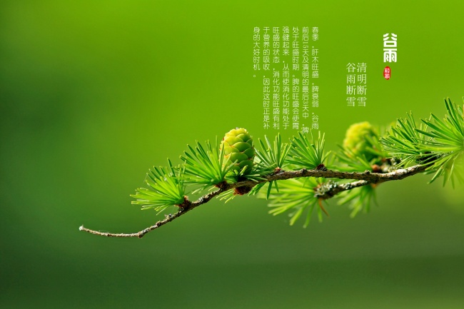
俗话说：“谷雨寒死老鼠”，说的就是谷雨时节天气忽冷忽热，容易感冒，注意保暖。谷雨过后，气温逐渐升高，雨量开始增多，但也要注意保暖。很多人像夏天一样穿衣服，其实季节还没有到，湿气很容易从裸露的部位进入体内。春天，肝木旺盛，脾衰弱，但在谷雨的15天及清明的最后3天中，脾却处于旺盛时期。顺应四时的养生原则。此节气中，脾的旺盛会使胃强健起来，使消化功能正处于旺盛的状态，消化功能旺盛有利于营养的吸收，所以这时正是补身的大好时机，使身体能够适应下一个季节的气候变化。但是补要适当，不宜过，古人有“四季不食脾”的说法。

农事
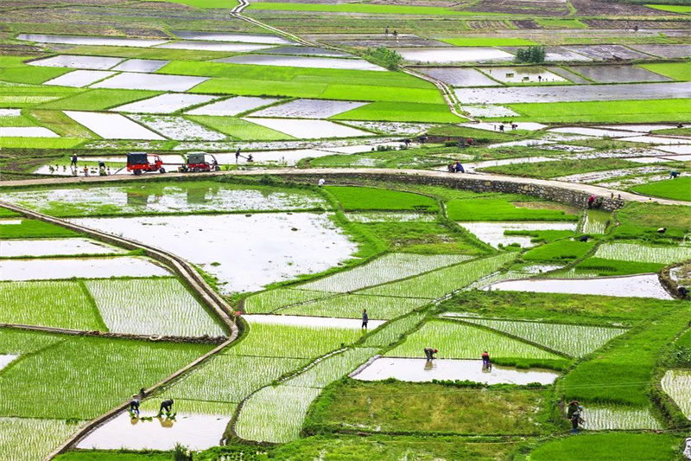
谷雨节气，我国大部分地区进入了春种春播的关键时期，是播种移苗、埯瓜点豆的最佳时节。
南方大部分地区雨水充沛，对水稻栽插和玉米、棉花苗期生长有利。常常出现“随风潜入夜，润物细无声”、“蜀天常夜雨，江槛已朝晴”的诗情画意。这种夜雨昼晴的天气，对春种的农作物生长和越冬作物的收获都是有益的。但在西北高原山地，降水稀少，雨量通常少于20毫米。
特别需要注意的是，谷雨时气温偏高，阴雨频繁，会造成三麦病虫害发生和流行。要根据天气变化，搞好三麦病虫害防治。
此外，谷雨节以后，一些地方常会出现30℃以上的高温，开始有炎热之感。南方局部的低海拔河谷地带，已经提前进入酷暑的夏季。
在黄淮平原的棉作区，农民总结出了“谷雨前，好种棉”的经验，还有“谷雨不种花，心头像蟹爬”的警示之句。棉农把谷雨节作为棉花播种的时令标志，编成谚语，世代相传。
在东北水稻产区，要根据温度变化，做好育秧大棚保暖工作；西北地区要趁墒播种，雨后及时划锄保墒。已栽播地区应做好田间排水，防止春播作物受浸受淹。

习俗：

1 茶文化：
- 喝谷雨茶 120.210048,30.265809
谷雨有喝茶的习俗。谷雨茶也就是雨前茶，是谷雨时节采制的春茶，又叫二春茶。谷雨茶就是谷雨这天采的鲜茶叶制成的茶叶，而且要上午采的。谷雨茶色泽翠绿，叶质柔软，富含多种维生素和氨基酸，香气宜人。传说谷雨这天的茶喝了会清火、辟邪、明目等。所以谷雨这天不管是什么天气，人们都会去茶山摘一些新茶回来喝。
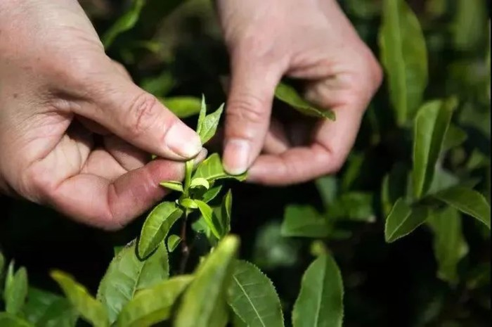

2玩乐相关：
- 赏牡丹 112.47121,34.628779
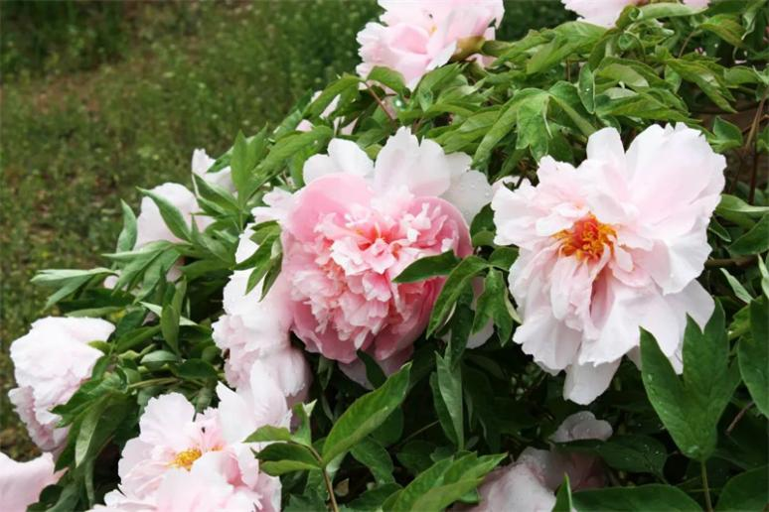
“谷雨三朝看牡丹”，牡丹花被称为谷雨花、富贵花，谷雨时节赏牡丹已绵延千年，民间有“谷雨三朝看牡丹”的说法。谷雨节气的花信是“一候牡丹、二候荼蘼、三候楝花。”。清顾禄《清嘉录》曰：“神祠别馆筑商人，谷雨看花局一新。不信相逢无国色，锦棚只护玉楼春。”至今，山东菏泽、河南洛阳都会在谷雨时节举行牡丹花会，供人们观赏游玩。
- 走谷雨
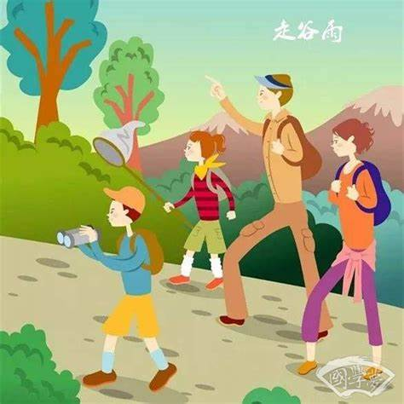
古时有“走谷雨”的风俗，谷雨这天青年妇女走村串亲，有的到野外走一圈就回来。寓意与自然相融合，强身健体。

3 祭祀相关：
- 祭仓颉 109.610457,35.185412
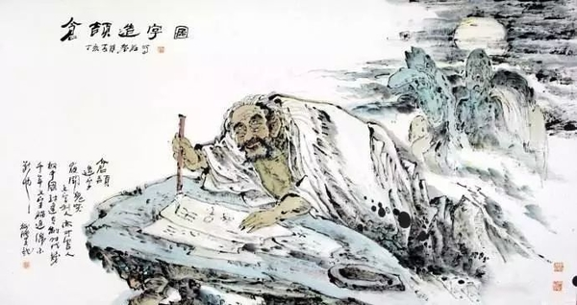
清明祭黄帝，谷雨祭仓颉，是自汉代以来流传千年的民间传统。据《淮南子》记载，黄帝于春末夏初发布诏令，宣布仓颉造字成功，当天下了一场谷子雨。仓颉死后，人们把他安葬在他的家乡——白水县史官镇北，墓门刻了一副对联：“雨粟当年感天帝，同文永世配桥陵。”每年的谷雨，“仓颉庙会”都会在陕西白水县如期举行。
- 祭海 120.029848,36.273373
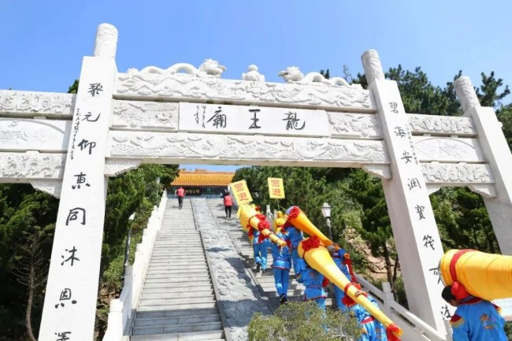
谷雨节也叫做渔民出海捕鱼的“壮行节”。在中国北方沿海一带，渔民们过谷雨节已有两千多年的历史。海祭时刻一到，渔民便抬着供品到海神庙、娘娘庙前摆供祭祀，有的则将供品抬至海边，敲锣打鼓，燃放鞭炮，面海祭祀，场面十分隆重，这一习俗在今天胶东荣成一带仍然流行。

4 食物相关：
- “吃春”
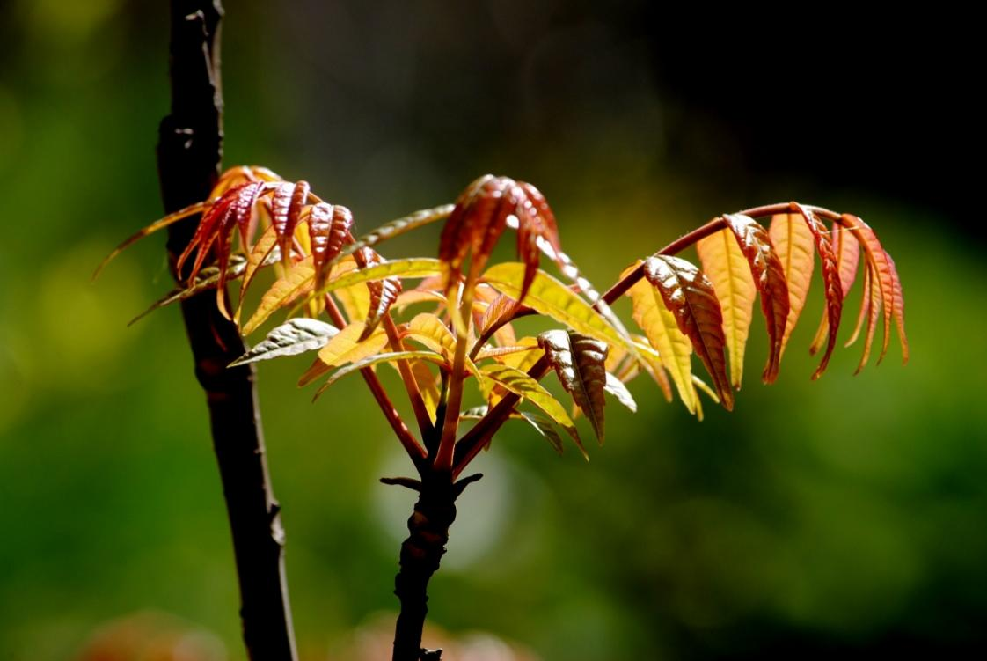
谷雨前后，香椿醇香爽口营养价值高，故有“雨前香椿嫩如丝”之说。人们把春天采摘、食用香椿说成是“吃春”。香椿一般分为紫椿芽、绿椿芽，尤以紫椿芽最佳。鲜椿芽中含丰富的蛋白质、胡萝卜素和大量的维生素C，其叶、芽、根、皮和果实均可入药，具有健胃理气，止泻润肤等多种功效。

5 艺术相关：
- 谷雨贴
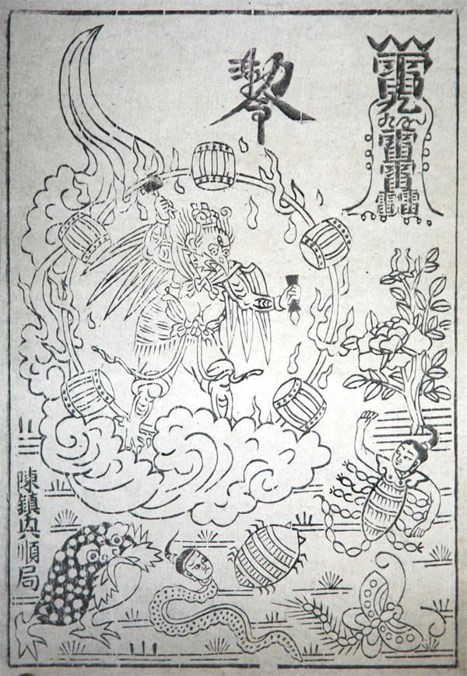
谷雨贴，禁杀五毒，谷雨以后气温升高，病虫害进入高繁衍期，为了减轻病虫害对作物及人的伤害，农家一边进田灭虫，一边张贴谷雨贴，进行驱凶纳吉的祈祷。这一习俗在山东、山西、陕西一带十分流行。清乾隆六年《夏津县志》记：“谷雨，朱砂书符禁蝎。”“禁蝎”的民俗反应了人们驱除害虫及渴望丰收平安的心情。
谷雨贴，属于年画的一种，上面刻绘神鸡捉蝎、天师除五毒形象或道教神符，有的还附有诸如“太上老君如律令，谷雨三月中，蛇蝎永不生”、“谷雨三月中，老君下天空，手持七星剑，单斩蝎子精”等文字说明，寄托人们查杀害虫、盼望丰收、安宁的心理。
谷雨是春种春播的大忙时节。在长江流域稻作区，人们将谷种均匀地撒到平整的育秧田里。在华北平原地区，人们对田间的冬小麦进行管理，并开始种瓜点豆。谷雨前后，气温升高，害虫开始活跃。在北方地区，人们以谷雨日作为除蝎的重要时期，在山东、山西、陕西等地区，人们会在墙上贴禁蝎帖，表达人们趋利避害的愿望。我国江南地区从谷雨开始，蚕农人家忙于采桑育桑，而且在江南蚕乡有“关蚕门”的习俗，意思是说家家户户会闭门谢客，放下一切活动，精心养护春蚕。

